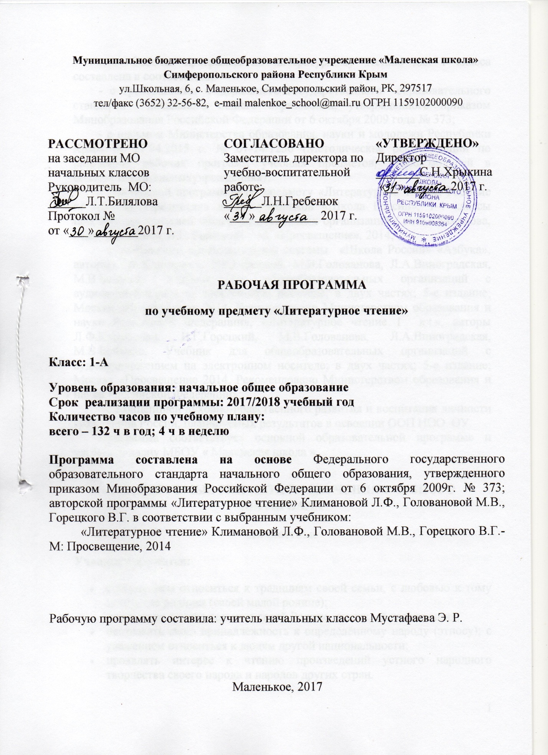

Рабочая программа по литературному чтению для 1 класса составлена в соответствии:
- с требованиями Федерального государственного образовательного стандарта начального общего образования, утвержденного приказом Минобразования Российской Федерации от 6 октября 2009 года № 373;
- с письмом Министерства образования, науки и молодежи Республики Крым от 27.04.2015 г. № 01-14/1256 (Методические рекомендации по разработке рабочих программ учебных предметов, курсов,модулей в общеобразовательныхучреждениях);
-- с авторской программой по предмету «Литературное чтение. Рабочие программы. Предметная линия учебников «Школа России», 1-4 классы пособие для учителей общеобразовательных организаций / Л.Ф.Климанова, М.В.Голованова, В.Г. Горецкий - М. «Просвещение». 2014;
- с учебниками образовательной системы «Школа России» «Азбука», авторы Л.Ф.Климанова, В.Г.Горецкий, М.В.Голованова, Л.А.Виноградская, М.В.Бойкина; Учебник для общеобразовательных организаций с аудиоприложением на электронном носителе; в двух частях; 5-е издание; Москва «Просвещение 2014, Рекомендовано Министерством образования и науки Российской Федерации», «Литературное чтение 1 кл.», авторы Л.Ф.Климанова, В.Г.Горецкий, М.В.Голованова, Л.А.Виноградская, М.В.Бойкина; Учебник для общеобразовательных организаций с аудиоприложением на электронном носителе; в двух частях; 5-е издание; Москва «Просвещение 2014, Рекомендовано Министерством образования и науки Российской Федерации»;
-с Концепцией духовно-нравственного развития и воспитания личности гражданина России, планируемых результатов в освоении ООП НОО ОУ.
Программа соответствует основной образовательной программе и учебному плану МБОУ « Маленская школа ».

ПЛАНИРУЕМЫЕ Результаты изучения учебного материала
Личностные
Учащиеся научатся:
- с уважением относиться к традициям своей семьи, с любовью к тому месту, где родился (своей малой родине);
- отзываться положительно о своей Родине, людях, её населяющих;
- осознавать свою принадлежность к определённому народу (этносу); с уважением относиться к людям другой национальности;
- проявлять интерес к чтению произведений устного народного творчества своего народа и народов других стран.
Учащиеся получат возможность научиться:
- на основе художественных произведений определять основные ценности взаимоотношений в семье (любовь и уважение, сочувствие, взаимопомощь, взаимовыручка);
- с гордостью относиться к произведениям русских писателей-классиков, известных во всем мире;
- осознавать свою принадлежность к определённому народу (этносу); с пониманием относиться к людям другой национальности; с интересом читать произведения других народов.
Метапредметные
Регулятивные УУД
Учащиеся научатся:
- читать задачи, представленные на шмуцтитулах, объяснять их в соответствии с изучаемым материалом урока с помощью учителя;
- принимать учебную задачу урока, воспроизводить её в ходе урока по просьбе учителя и под руководством учителя;
- понимать, с какой целью необходимо читать данный текст (вызвал интерес, для того чтобы ответить на вопрос учителя или учебника);
- планировать свои действия на отдельных этапах урока с помощью учителя, восстанавливать содержание произведения по серии сюжетных картин (картинному плану);
- контролировать выполненные задания с опорой на эталон (образец) или по алгоритму, данному учителем;
- оценивать результаты собственных учебных действий и учебных действий одноклассников (по алгоритму, заданному учителем или учебником);
- выделять из темы урока известные знания и умения, определять круг неизвестного по изучаемой теме под руководством учителя;
- фиксировать по ходу урока и в конце его удовлетворённость/неудовлетворённость своей работой на уроке (с помощью смайликов, разноцветных фишек и пр.), позитивно относиться к своим успехам, стремиться к улучшению результата;
- анализировать причины успеха/неуспеха с помощью разноцветных фишек, лесенок, оценочных шкал, формулировать их в устной форме по просьбе учителя;
- осваивать с помощью учителя позитивные установки типа: «У меня всё получится», «Я ещё многое смогу», «Мне нужно ещё немного потрудиться», «Я ещё только учусь», «Каждый имеет право на ошибку» и др.
Учащиеся получат возможность научиться:
- сопоставлять цели, заявленные на шмуцтитуле, с содержанием материала урока в процессе его изучения;
- формулировать вместе с учителем учебную задачу урока в соответствии с целями темы; принимать учебную задачу урока;
- читать в соответствии с целью чтения (выразительно, целыми словами, без искажений и пр.);
- коллективно составлять план урока, продумывать возможные этапы изучения темы;
- коллективно составлять план для пересказа литературного произведения;
- контролировать выполнение действий в соответствии с планом;
- оценивать результаты своих действий по шкале и критериям, предложенным учителем;
- оценивать результаты работы сверстников по совместно выработанным критериям;
- выделять из темы урока известные знания и умения, определять круг неизвестного по изучаемой теме в мини-группе или паре;
- фиксировать по ходу урока и в конце его удовлетворённость/неудовлетворённость своей работой на уроке (с помощью шкал, лесенок, разноцветных фишек и пр.), аргументировать своё позитивное отношение к своим успехам, проявлять стремление к улучшению результата в ходе выполнения учебных задач;
- выделять из темы урока известные знания и умения, определять круг неизвестного по изучаемой теме в мини-группе или паре;
- анализировать причины успеха/неуспеха с помощью лесенок и оценочных шкал, формулировать их в устной форме по собственному желанию;
- осознавать смысл и назначение позитивных установок на успешную работу, пользоваться ими в случае неудачи на уроке, проговаривая во внутренней речи.
Познавательные УУД
Учащиеся научатся:
- понимать и толковать условные знаки и символы, используемые в учебнике для передачи информации (условные обозначения, выделения цветом, оформление в рамки и пр.);
- осмысленно читать слова и предложения; понимать смысл прочитанного;
- сравнивать художественные и научно-познавательные тексты; находить сходства и различия;
- сопоставлять эпизод литературного произведения с иллюстрацией, с пословицей (поговоркой);
- определять характер литературного героя, называя его качества; соотносить его поступок с качеством характера;
- отвечать на вопрос учителя или учебника по теме урока из 2—4 предложений;
- отличать произведения устного народного творчества от других произведений;
- проявлять индивидуальные творческие способности при сочинении загадок, песенок, потешек, сказок, в процессе чтения по ролям и инсценировании, при выполнении проектных заданий;
- понимать смысл читаемого, интерпретировать произведение на основе чтения по ролям.
Учащиеся получат возможность научиться:
- пользоваться в практической деятельности условными знаками и символами, используемыми в учебнике для передачи информации;
- отвечать на вопросы учителя и учебника, придумывать свои собственные вопросы;
- понимать переносное значение образного слова, фразы или предложения, объяснять их самостоятельно, с помощью родителей, справочных материалов;
- понимать переносное значение образного слова, фразы или предложения, объяснять их самостоятельно, с помощью родителей, справочных материалов;
- сопоставлять литературное произведение или эпизод из него с фрагментом музыкального произведения, репродукцией картины художника, с пословицей и поговоркой соответствующего смысла;
- создавать небольшое высказывание (или доказательство своей точки зрения) по теме урока из 5—6 предложений;
- понимать смысл русских народных и литературных сказок, басен И. А. Крылова;
- проявлять индивидуальные творческие способности при составлении докучных сказок, составлении рифмовок, небольших стихотворений, в процессе чтения по ролям, при инсценировании и выполнении проектных заданий;
- соотносить пословицы и поговорки с содержанием литературного произведения;
- определять мотив поведения героя с помощью вопросов учителя или учебника (рабочей тетради);
- понимать читаемое, интерпретировать смысл читаемого, фиксировать прочитанную информацию в виде таблиц или схем (при сравнении текстов, осмыслении структуры текста и пр.).
Коммуникативные УУД
Учащиеся научатся:
- отвечать на вопросы учителя по теме урока;
- создавать связное высказывание из 3—4 простых предложений с помощью учителя;
- слышать и слушать партнёра по общению (деятельности),не перебивать, не обрывать на полуслове, вникать в смысл того, о чём говорит собеседник;
- под руководством учителя объединяться в группу сверстников для выполнения задания, проявлять стремление ладить с собеседниками, не демонстрировать превосходство над другими, вежливо общаться;
- оценивать поступок героя, используя доступные оценочные средства (плохо/хорошо, уместно/неуместно, нравственно/безнравственно и др.), высказывая свою точку зрения;
- понимать общую цель деятельности, принимать её, обсуждать коллективно под руководством учителя;
- соотносить в паре или в группе выполнение работы по алгоритму, данному в учебнике или записанному учителем на доске;
- оценивать по предложенной учителем шкале качество чтения по ролям, пересказ текста, выполнение проекта;
- признавать свои ошибки, озвучивать их, соглашаться, если на ошибки указывают другие;
- употреблять вежливые слова в случае неправоты «Извини, пожалуйста», «Прости, я не хотел тебя обидеть», «Спасибо за замечание, я его обязательно учту» и др., находить примеры использования вежливых слов и выражений в текстах изучаемых произведений;
- находить нужную информацию с помощью взрослых, в учебных книгах, словарях.
Учащиеся получат возможность научиться:
- вступать в общение в паре или группе, задавать вопросы на уточнение;
- создавать связное высказывание из 5—6 простых предложений по предложенной теме;
- прислушиваться к партнёру по общению (деятельности), фиксировать его основные мысли и идеи, аргументы, запоминать их, приводить свои;
- не конфликтовать, использовать вежливые слова;
- выражать готовность идти на компромиссы, предлагать варианты и способы разрешения конфликтов;
- употреблять вежливые формы обращения к участникам диалога; находить примеры использования вежливых слов и выражений в текстах изучаемых произведений, описывающих конфликтную ситуацию;
- оценивать поступок героя, учитывая его мотив, используя речевые оценочные средства (вежливо/невежливо, достойно/недостойно, искренне/лживо, нравственно/безнравственно и др.), высказывая свою точку зрения;
- принимать и сохранять цель деятельности коллектива или малой группы (пары), участвовать в распределении функций и ролей в совместной деятельности;
- определять совместно критерии оценивания выполнения того или иного задания (упражнения); оценивать достижения сверстников по выработанным критериям;
- оценивать по предложенным учителем критериям поступки литературных героев, проводить аналогии со своим поведением в различных ситуациях;
- находить нужную информацию через беседу со взрослыми, через учебные книги, словари, справочники, энциклопедии для детей, через Интернет.
Предметные
Виды речевой и читательской деятельности
Учащиеся научатся:
- воспринимать на слух различные виды текстов (художественные, научно-познавательные, учебные, справочные);
- осознавать цели изучения темы, представленной на шмуцтитулах, толковать их в соответствии с изучаемым материалом под руководством учителя;
- читать по слогам и целыми словами с постепенным увеличением скорости чтения, понимать смысл прочитанного;
- читать различные книги, осуществлять выбор книги для самостоятельного чтения по названию, оглавлению, обложке;
- различать понятия добро и зло на основе прочитанных рассказов и сказок;
- отвечать на вопрос: «Почему автор дал своему произведению такое название?»; «Чем тебе запомнился тот или иной герой произведения?»;
- называть действующих лиц прочитанного или прослушанного произведения, обдумывать содержание их поступков, сопоставлять свои поступки с поступками литературных героев;
- различать научно-познавательный и художественный тексты; выявлять их особенности под руководством учителя;
- анализировать с помощью учителя (о каком предмете идёт речь, как догадались) загадки, сопоставлять их с отгадками;
- читать и понимать смысл пословиц и поговорок, воспринимать их как народную мудрость, соотносить содержание произведения с пословицей и поговоркой.
Учащиеся получат возможность научиться:
- читать, соблюдая орфоэпические и интонационные нормы чтения;
- читать целыми словами с постепенным увеличением скорости чтения; при чтении отражать настроение автора;
- ориентироваться в учебной книге, её элементах; находить сходные элементы в книге художественной;
- просматривать и выбирать книги для самостоятельного чтения и поиска нужной информации (справочная литература) по совету взрослых; фиксировать свои читательские успехи в рабочей тетради;
- осмыслять нравственное содержание пословиц, поговорок, мудрых изречений русского народа, соотносить их нравственный смысл с изучаемыми произведениями;
- распределять загадки на тематические группы, составлять собственные загадки на основе предложенного в учебнике алгоритма;
- пересказывать текст подробно на основе коллективно составленного плана и под руководством учителя.
Творческая деятельность
Учащиеся научатся:
- пересказывать текст подробно на основе картинного плана под руководством учителя;
- восстанавливать деформированный текст на основе картинного плана под руководством учителя;
- составлять высказывание на тему прочитанного или прослушанного произведения.
Учащиеся получат возможность научиться:
- составлять небольшие высказывания о ценности дружбы и семейных отношений под руководством учителя; соотносить смысл своего высказывания со смыслом пословиц и поговорок о дружбе и семейных ценностях; употреблять пословицы и поговорки в соответствии с задачами, поставленными учителем;
- сочинять свои загадки в соответствии с представленными тематическими группами, используя средства художественной выразительности.
Литературоведческая пропедевтика
Учащиеся научатся:
- различать малые фольклорные жанры (загадка, песенка, потешка) и большие фольклорные жанры (сказка);
- отличать прозаический текст от поэтического;
- находить различия между научно-познавательным и художественным текстом;
- называть героев произведения, давать характеристику.
Учащиеся получат возможность научиться:
- отгадывать загадки на основе выявления существенных признаков предметов, осознавать особенности русских загадок, соотносить их с народными ремёслами, распределять загадки по тематическим группам, составлять свои загадки в соответствии с тематическими группами;
- находить в текстах народных и литературных сказок факты, связанные с историей России, её культурой (исторические события, традиции, костюмы, быт, праздники, верования и пр.);
- использовать знания о рифме, особенностях стихотворения, сказки, загадки, небылицы, песенки, потешки, юмористического произведения в своей творческой деятельности.

Содержание учебного предмета «Литературное чтение» 1 класс.
Добукварный период (14 ч)

Фонетика Звуки речи. Осознание единства звукового состава слова и его значения. Установление числа и последовательности звуков в слове. Сопоставление слов, отличающихся одним или несколькими звуками. Различие гласных и согласных звуков, гласных ударных и безударных, согласных твёрдых и мягких, звонких и глухих. Слог как минимальная произносительная единица. Деление слов на слоги. Определение места ударения.
Графика Различение звука и буквы: буква как знак звука. Овладение позиционным способом обозначения звуков буквами. Буквы гласных как показатели твёрдости- мягкости согласных звуков. Функция букв е, ё, ю, я. Мягкий знак как показатель мягкости предшествующего согласного звука. Знакомство с русским алфавитом как последовательностью букв.
Развитие речи. Понимание прочитанного текста при самостоятельном чтении вслух и при его прослушивании. Составление небольших рассказов повествовательного характера по серии сюжетных картинок, материалам собственных игр, занятий, наблюдений.
Букварный период (58 ч)
Чтение. Формирование навыков слогового чтения (ориентация на букву, обозначающую гласный звук). Плавное слоговое чтение и чтение целыми словами со скоростью, соответствующей индивидуальному темпу ребёнка. Осознанное чтение слов, словосочетаний, предложений и коротких текстов.
Чтение с интонациями и паузами в соответствии со знаками препинания. Развитие осознанности и выразительности чтения на материале небольших текстов и стихотворений.
Знакомство с орфоэпическим чтением (при переходе к чтению целыми словами). Орфографическое чтение (проговаривание) как средство самоконтроля при письме под диктовку и при списывании.

Послебукварный период(20 ч)
Как хорошо уметь читать! Е.Чарушин «Как мальчик Женя научился говорить». К.Ушинский «Наше Отечество». В.Крупин «Первоучители словенские». В.Крупин «Первый букварь». Сказки А.С. Пушкина. Л.Н.Толстой Рассказы для детей. К.Д. Ушинский Рассказы для детей. К.И Чуковский «Телефон», «Путаница». В.В. Бианки «Первая охота», С.Я Маршак Стихи, М.М.Пришвин Рассказы, А. Л. Барто Стихи, С.В.Михалков Стихи, Б.В.Заходер Стихи, В.Д.Берестов Стихи. Презентация «Живая азбука»
Содержание тем учебного предмета.
Вводный урок по курсу литературное чтение (1 ч)

Жили – были буквы (7 ч)

Знакомство с учебником по литературному чтению. Система условных обозначений. Содержание учебника. Словарь.

В. Данько «Загадочные буквы», И.Токмакова « Аля, Кляксич и буква «А», С.Чёрный «Живая азбука», Ф.Кривин «Почему «А» поётся, а «Б» нет.», Г.Сапгир «Про медведя», М.Бородицкая «Разговор с пчелой», И.Гамазкова «Кто как кричит?», С.Маршак «Автобус номер двадцать шесть».
Сказки, загадки, небылицы (7 ч)
Е. Чарушин «Теремок». Русская народная сказка «Рукавичка».Загадки, песенки. Русские народные потешки. Стишки и песенки из книжки « Рифмы Матушки Гусыни», Обобщение по теме «Сказки. Загадки. Небылицы».
Апрель, апрель. Звенит капель! (5 ч)
А.Плещеев «Сельская песенка». А.Майков «Ласточка промчалась», «Весна».Т.Белозёров «Подснежники» С.Маршак «Апрель». И.Токмакова «Ручей». Е.Трутнева «Когда это бывает?» Обобщение по теме «Апрель, апрель! Звенит капель…»
« И в шутку и всерьёз» (7 ч)

И.Токмакова «Мы играли в хохотушки», Я.Тайц «Волк» Г.Кружков «Ррры!», И.Артюхова «Саша – дразнилка», К.Чуковский «Федотка», О.Дриз « Привет», И.Пивоварова «Кулинаки - пулинаки», М.Пляцковский «Помощник». Обобщение по теме «И в шутку и всерьёз».
« Я и мои друзья» (7 ч)
Ю.Ермолаев «Лучший друг», Е.Благинина «Подарок», В.Орлов «Кто первый?»,С.Михалков «Бараны», Р.Сеф «Совет», В.Берестов «В магазине игрушек», И.Пивоварова « Вежливый ослик», А.Барто « Вот так защитники», Я.Аким « Моя родня», С. Маршак «Хороший день», Пляцковский «Сердитый дог Буль», Д.Тихомиров «Мальчики и лягушки», «Находка». Обобщение по теме « Я и мои друзья».
« О братьях наших меньших» (5 ч)
С.Михалков «Трезор», Р.Сеф «Кто любит собак», В.Осеева «Собака яростно лаяла», И.Токмакова «Купите собаку», С.Михалков « Важный совет», М.Пляцковский «Цап Царапыч», Г.Сапгир «Кошка», В.Берестов «Лягушата», Д.Хармс«Храбрый ёж», Н.Сладков «Лисица и ёж».Обобщение по теме «О братьях наших меньших».
Резервные уроки ( 1 ч. )

Тематическое планирование
№ п/п | Название раздела | Количество часов | Формы контроля
 |  |  | Проверка техники чтения | Проекты
1. | Добукварный период | 14
2. | Букварный период | 58
3. | Послебукварный период | 20
4. | Вводный урок | 1
5. | Жили - были буквы | 7 |  | 1
6. | Сказки, загадки, небылицы | 7
7. | Апрель, апрель. Звенит капель! | 5 |  | 1
8. | И в шутку и всерьёз | 7
9. | Я и мои друзья | 7 |  | 1
10. | О братьях наших меньших | 5 | 1
11. | Резервные уроки | 1
 | Итого | 132 | 1 | 3

